Лабораторная работа №8

Текстовый редактор vi

Медникова Екатерина Михайловна

Содержание

# 1 Цель работы

Познакомиться с операционной системой Linux. Получить практические навыки работы с редактором vi, установленным по умолчанию практически во всех дистрибутивах.

# 2 Выполнение лабораторной работы

**Задание 1. Создание нового файла с использованием vi.**

1. Ознакомилась с теоретическим материалом и редактором vi.

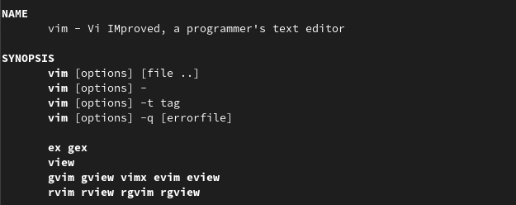

Figure 1: Редактор vi

1. Создала каталог с именем ~/work/os/lab06 и перешла в него.

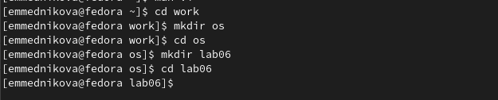

Figure 2: Создание каталога

1. Вызвала vi и создала файл hello.sh.

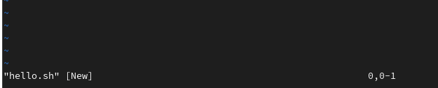

Figure 3: Создание файла

1. Нажала клавишу i и ввела текст.

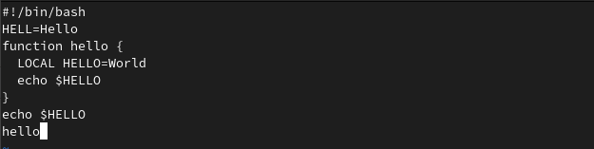

Figure 4: Ввод текста

1. Нажала клавишу Esc для перехода в командный режим после завершения ввода текста и нажала : для перехода в режим последней строки.

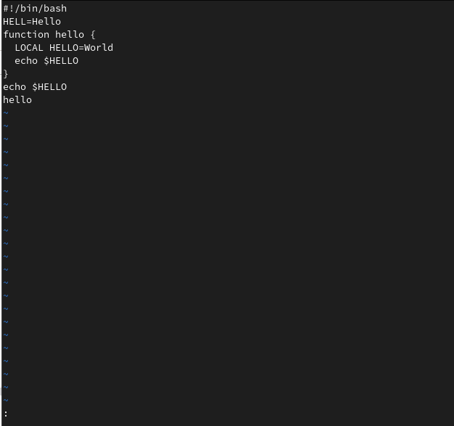

Figure 5: Режим последней строки

1. Нажала w и q, а затем нажала клавишу Enter для сохранения моего текста и завершения работы.

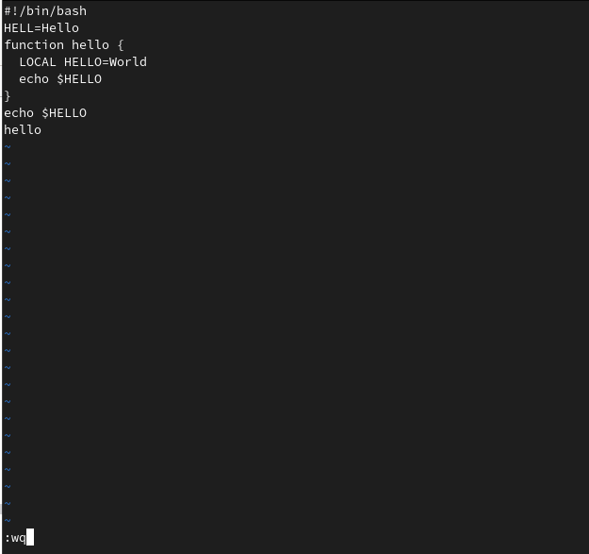

Figure 6: Сохранение текста

1. Сделала файл исполняемым.

Figure 7: Результат

Figure 7: Результат

**Задание 2. Редактирование существующего файла.**

1. Вызвала vi на редактирование файла.

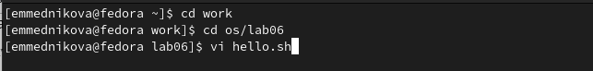

Figure 8: Вызов vi

1. Установила курсор в конец слова HELL второй строки. Перешла в режим вставки и заменила на HELLO. Нажала Esc для возврата в командный режим.

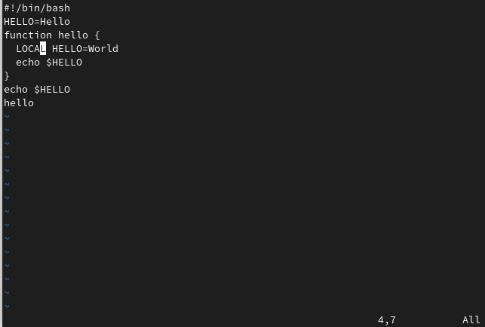

Figure 9: Установка курсора

1. Установила курсор на четвертую строку и стёрла слово LOCAL. Перешла в режим вставки и набрала следующий текст: local, нажала Esc для возврата в командный режим.

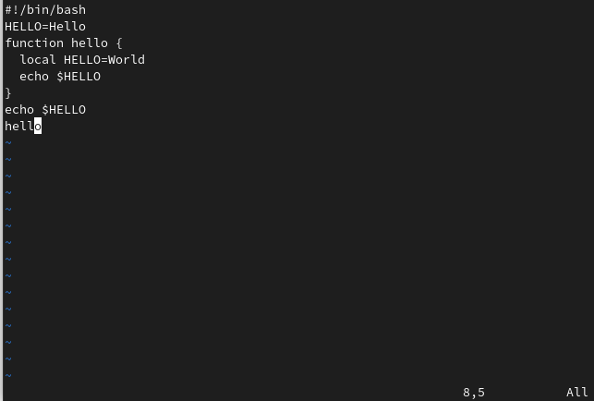

Figure 10: Замена слова

1. Установила курсор на последней строке файла. Вставила после неё строку, содержащую следующий текст: echo $HELLO.

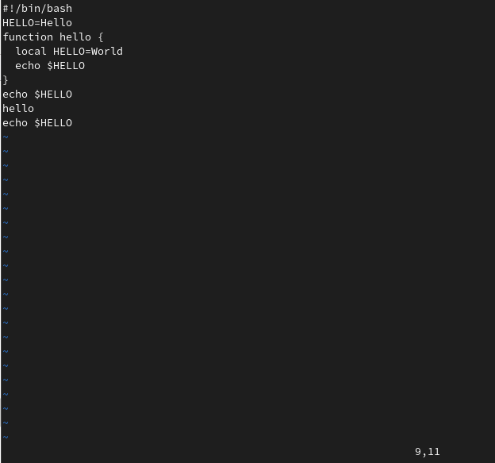

Figure 11: Вставка текста

1. Нажала Esc для перехода в командный режим. Удалила последнюю строку.

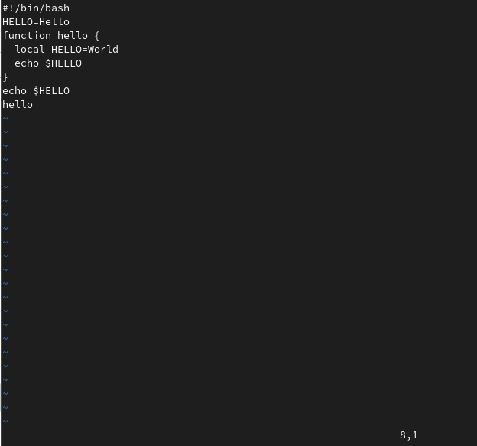

Figure 12: Удаление строки

1. Ввела команду отмены изменений u для отмены последней команды.

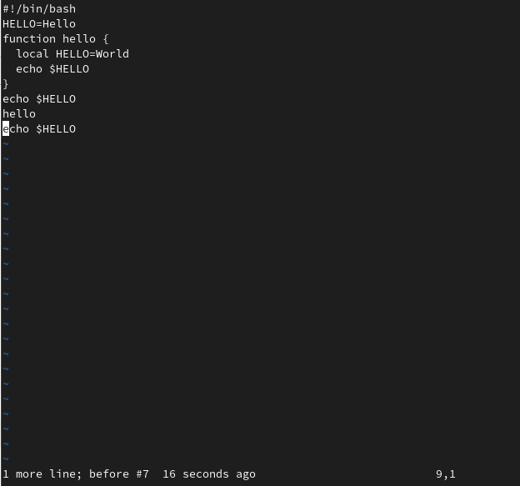

Figure 13: Отмена команды

1. Ввела символ : для перехода в режим последней строки. Записала произведённые изменения и вышла из vi.

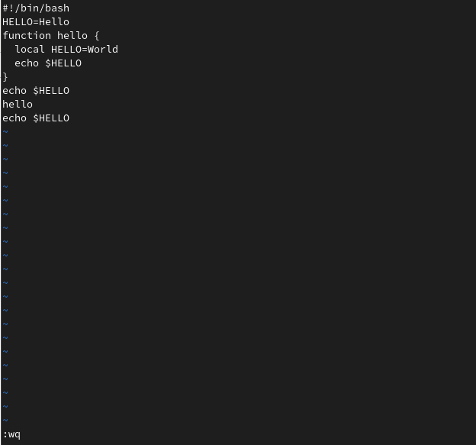

Figure 14: Запись изменений

# 3 Выводы

Познакомилась с операционной системой Linux. Получила практические навыки работы с редактором vi, установленным по умолчанию практически во всех дистрибутивах.

# 4 Контрольные вопросы

1. *Дайте краткую характеристику режимам работы редактора vi.*

Редактор vi имеет три режима работы: – командный режим — предназначен для ввода команд редактирования и навигации по редактируемому файлу; – режим вставки — предназначен для ввода содержания редактируемого файла; – режим последней (или командной) строки — используется для записи изменений в файл и выхода из редактора.

1. *Как выйти из редактора, не сохраняя произведённые изменения?*

Переход в командный режим осуществляется нажатием клавиши Esc . Для выхода из редактора vi необходимо перейти в режим последней строки: находясь в командном режиме, нажать Shift-; (по сути символ : — двоеточие), затем: – набрать символ q (или q!), если требуется выйти из редактора без сохранения.

1. *Назовите и дайте краткую характеристику командам позиционирования.*

– 0 (ноль) — переход в начало строки; – $ — переход в конец строки; – G — переход в конец файла; – n G — переход на строку с номером n.

1. *Что для редактора vi является словом?*

При использовании прописных W и B под разделителями понимаются только пробел, табуляция и возврат каретки. При использовании строчных w и b под разделителями понимаются также любые знаки пунктуации.

1. *Каким образом из любого места редактируемого файла перейти в начало (конец) файла?*

Если нужно перейти в начало файла, нужно нажать gg, если в конец - G.

1. *Назовите и дайте краткую характеристику основным группам команд редактирования.*
2. Вставка текста – а — вставить текст после курсора; – А — вставить текст в конец строки; – i — вставить текст перед курсором; – n i — вставить текст n раз; – I — вставить текст в начало строки.
3. Вставка строки – о — вставить строку под курсором; – О — вставить строку над курсором.
4. Удаление строки – x — удалить один символ в буфер; – d w — удалить одно слово в буфер; – d $ — удалить в буфер текст от курсора до конца строки; – d 0 — удалить в буфер текст от начала строки до позиции курсора; – d d — удалить в буфер одну строку; – n d d — удалить в буфер n строк.
5. Отмена и повтор произведённых изменений – u — отменить последнее изменение; – . — повторить последнее изменение.
6. Копирование текста в буфер – Y — скопировать строку в буфер; – n Y — скопировать n строк в буфер; – y w — скопировать слово в буфер.
7. Вставка текста из буфера – p — вставить текст из буфера после курсора; – P — вставить текст из буфера перед курсором.
8. Замена текста – c w — заменить слово; – n c w — заменить n слов; – c $ — заменить текст от курсора до конца строки; – r — заменить слово; – R — заменить текст.
9. Поиск текста – / текст — произвести поиск вперёд по тексту указанной строки символов текст; – ? текст — произвести поиск назад по тексту указанной строки символов текст.
10. *Как отменить некорректное действие, связанное с процессом редактирования?*

Использовать команду u.

1. *Назовите и дайте характеристику основным группам команд режима последней строки.*

Команды редактирования в режиме командной строки 1) Копирование и перемещение текста – : n,m d — удалить строки с n по m; – : i,j m k — переместить строки с i по j, начиная со строки k; – : i,j t k — копировать строки с i по j в строку k; – : i,j w имя-файла — записать строки с i по j в файл с именем имя-файла. 2) Запись в файл и выход из редактора – : w — записать изменённый текст в файл, не выходя из vi; – : w имя-файла — записать изменённый текст в новый файл с именем имя-файла; – : w ! имя-файла — записать изменённый текст в файл с именем имя-файла; – : w q — записать изменения в файл и выйти из vi; – : q — выйти из редактора vi; – : q ! — выйти из редактора без записи; – : e ! — вернуться в командный режим, отменив все изменения, произведённые со времени последней записи.

1. *Как определить, не перемещая курсора, позицию, в которой заканчивается строка?*

Использовать команду $ для перехода в конец строки.

1. *Выполните анализ опций редактора vi (сколько их, как узнать их назначение и т.д.).*

Опции редактора vi позволяют настроить рабочую среду. Для задания опций используется команда set (в режиме последней строки): – : set all — вывести полный список опций; – : set nu — вывести номера строк; – : set list — вывести невидимые символы; – : set ic — не учитывать при поиске, является ли символ прописным или строчным. Если вы хотите отказаться от использования опции, то в команде set перед именем опции надо поставить no.

1. *Как определить режим работы редактора vi?*

Переход в командный режим осуществляется нажатием клавиши Esc. Для режима вставки нужно нажать команду i. Для выхода из редактора vi необходимо перейти в режим последней строки: находясь в командном режиме, нажать Shift-; (по сути символ : — двоеточие), затем: – набрать символы wq, если перед выходом из редактора требуется записать изменения в файл; – набрать символ q (или q!), если требуется выйти из редактора без сохранения.

# Список литературы